Februar 2016
Kjære forelder,
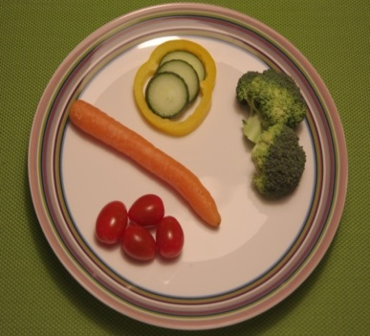
Målet med BRA-studien er at hvert barn skal spise minst 180 gram grønnsaker daglig (cirka 75 % av anbefalingene for voksne), og at de skal spise mange forskjellige grønnsaker i løpet av en uke/måned.
Mengden grønnsaker kan for eksempel deles opp i 4 ulike serveringer av 45 gram per gang (som vist på bildet).
Sjekk ut hvilke grønnsaker du tilbyr barnet ditt til hvilke måltider – fyll ut det vedlagte «Grønnsakskortet» (Aktivitetsark 5).

For å nå målet om å spise minst 180 gram grønnsaker per dag må foreldre og barnehageansatte legge til rette for at barna både kan og har lyst til å spise grønnsaker. Dette gjør dere ved å sørge for et godt tilbud og god tilgjengelighet av grønnsaker, at barnet blir oppmuntret til å smake på/spise både kjente og nye grønnsaker og at de voksne er gode rollemodeller.
På de to neste sidene finner dere tips til hvordan dere kan jobbe med hver av disse 4 områdene. Finn ut hvor det stopper opp hos dere og bestem dere for hva dere vil prøve ut. Bruk gjerne noen av de vedlagte Aktivitetsarkene for å komme i gang.
Dere finner mere bakgrunnsinformasjon om tipsene på www.uio.no/BRA - send oss en e-post på bra-studien@medisin.uio.no så får du tilgang til siden. Del gjerne dine frustrasjoner og gleder med foreldre og barnehageansatte i BRA-studien i vår Facebook gruppe BRA-studien.
Vi mottar gjerne både ris og ros, samt ønsker fra dere på bra-studien@medisin.uio.no eller til prosjektleder Nanna Lien på telefon 22 85 13 78.

Med vennlig hilsen

Professor Nanna Lien Professor Lene Frost Andersen
Prosjektledere i BRA-studien

